МИНОБРНАУКИ РОССИИ

Федеральное государственное бюджетное образовательное учреждение высшего образования

НИЖЕГОРОДСКИЙ ГОСУДАРСТВЕННЫЙ ТЕХНИЧЕСКИЙ

УНИВЕРСИТЕТ им. Р.Е.АЛЕКСЕЕВА

Институт радиоэлектроники и информационных технологий

Кафедра информатики и систем управления

______________Знакомство с системой контроля версий git._____________

(наименование темы проекта или работы)

ПОЯСНИТЕЛЬНАЯ ЗАПИСКА

к курсовой работе

(курсовому проекту, ОТЧЕТ по лабораторной работе)

по дисциплине

____________________________ИиКТ_________________________

(наименование дисциплины)

РУКОВОДИТЕЛЬ:

________________ ____Шагалова П.А._ _

(подпись) (фамилия, и.,о.)

СТУДЕНТ:

________________ ____Полицын И.В____

(подпись) (фамилия, и.,о.)

_________23-ВМз______

(шифр группы)

Работа защищена «___» ____________

С оценкой ________________________

**Задание к выполнению лабораторной работы № 1**

**Задание на лабораторную работу:**

Ознакомиться с системами контроля версий на примере git.

**Цель работы:**

Научиться работать с СКВ.

**Ход работы:**

*Подготовка:*

Мы завершили регистрацию на GitHub, установили git вместе с утилитой Git Bash.

Git настроен:

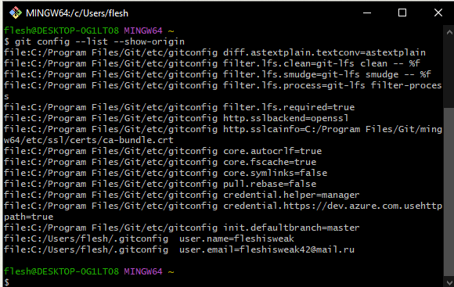

*Создание репозитория на GitHub:*

Следуя инструкции, я копировал репозиторий с помощью “fork”

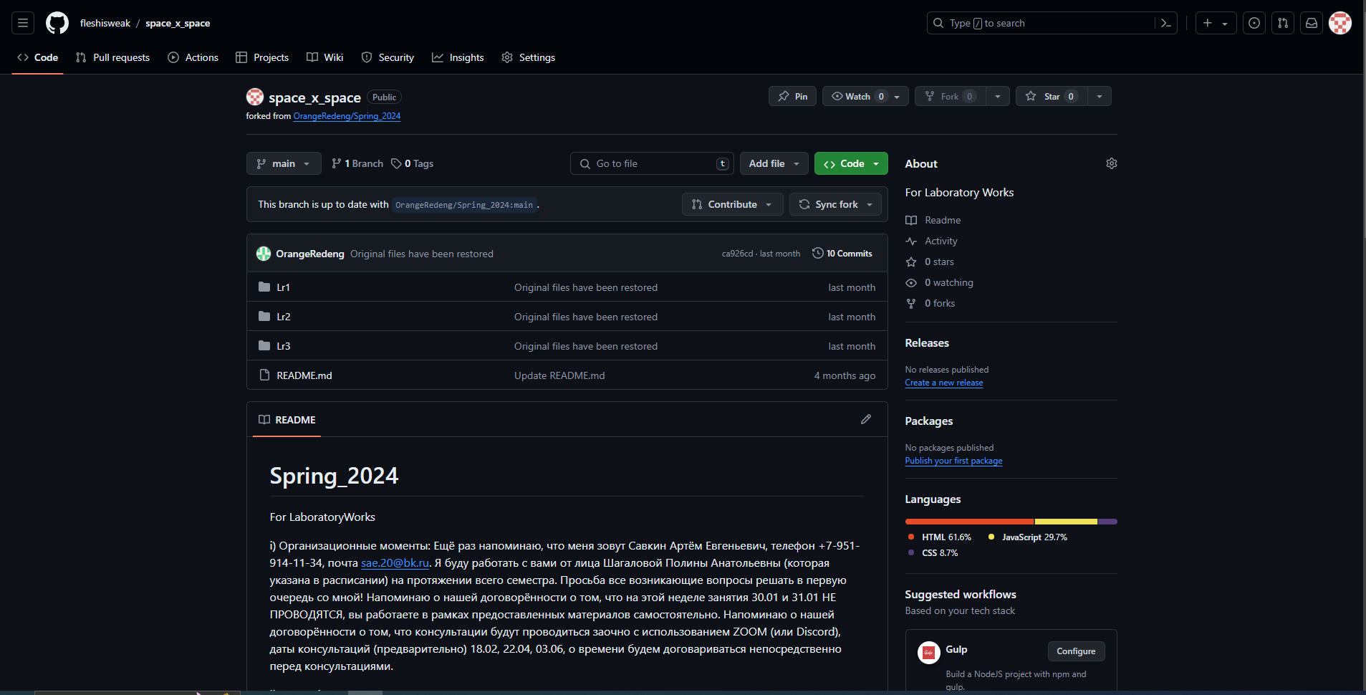

**Базовые операции:**

**Создание локальной копии главного репозитория:**

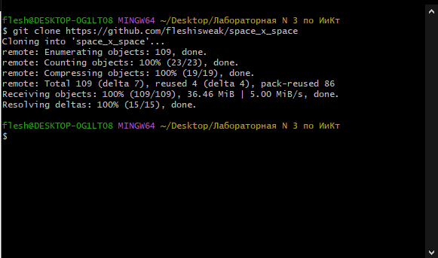

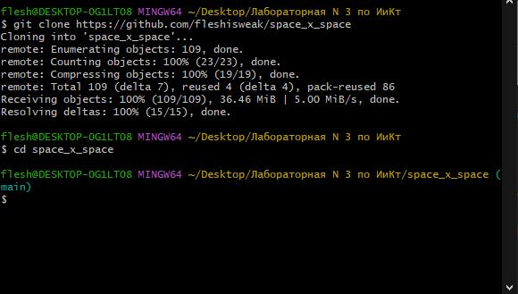

**Вывод:**

Научились работать с git.